PLAN DE MEJORAMIENTO 1er PERIODO GRADO 5°
LOGROS DEL 1er PERIODO:
- Reconoce algunos de los contenidos desarrollados en el grado anterior.
- Determina las operaciones suficientes y necesarias para solucionar diferentes tipos de problemas.
- Resuelve problemas que requieran reconocer un patrón de medida asociado a un número natural o a un racional (fraccionario).
- Resolver las siguientes operaciones con fracciones:
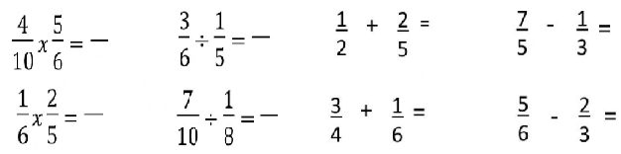
NOTA: Recuerda que la suma y resta de fracciones se debe usar el método “happy face”.
- Resolver los siguientes problemas numéricos:
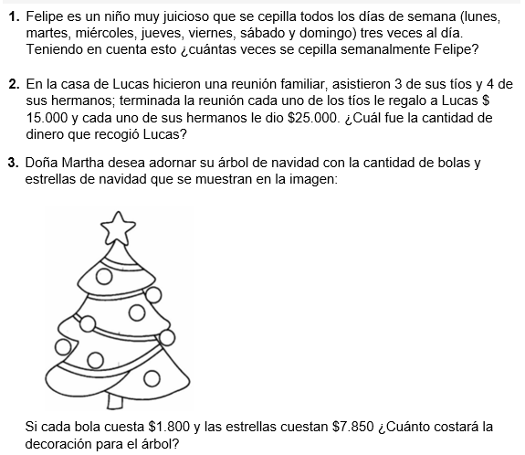
- Simplifica las siguientes fracciones lo que más puedas. Recuerda que para simplificar debes usar los números primos.
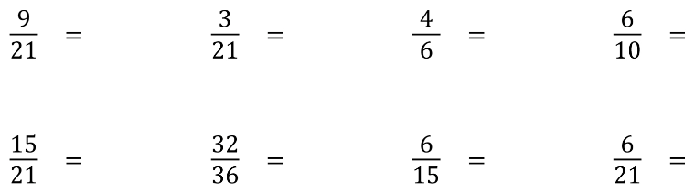
- Convertir las siguientes fracciones mixtas a impropias
